Знакомить детей с предметами домашнего обихода: посудой. Расширять представлений о предметах окружающих детей, о способе их назначения и использования. Формировать обобщающее понятие «Посуда»
УВАЖАЕМЫЕ РОДИТЕЛИ!
Познакомьте ребят с предметами кухонной утвари. Учите различать и правильно называть предметы чайной, столовой и кухонной посуды, используя в речи соответствующие слова: чайная, столовая, кухонная.
Дети должны знать не только название посуды, но и их части (донышко, носик, ручка, крышка и т.д.), находить сходство и различия предметов посуды по нескольким признакам; называть, из какого материала сделаны предметы посуды.
И, конечно же, учите ребёнка навыкам пользования столовыми приборами, культуры поведения за столом.
Рассматривая посуду, спросите:
Как, одним словом можно назвать все эти предметы?
Какие предметы посуды ты еще знаешь?
В какой посуде готовят пищу?
Какой посудой мы пользуемся, когда пьем чай?
Для чего нам нужна кастрюля, половник? и т. п.
Расскажите, что посуда подразделяется на несколько видов:
Чайная посуда: чашка, блюдце, стакан, бокал, сахарница, конфетница, молочник, чайник, сухарница.
Столовая посуда состоит из тарелки, супницы, солонки, хлебницы, перечницы, масленки, салатника, соусницы и др. К столовой посуде относятся нож, ложка и вилка.
А ещё есть кухонная посуда – кастрюля, сковорода, половник, сито, кувшин. В этой посуде люди готовят еду.
Поиграйте с детьми в игры
«Четвертый - лишний» (с мячом)
Тарелка, чашка, помидор, блюдце.
Чайник, хлебница, конфета, стакан.
Кофейник, салатница, ромашка, супница.
Крышка, носик, кровать, донышко.
Ложка, вилка, пылесос, нож.
Чайник, чашка, блюдце, пачка с чаем;
Кастрюля, сковорода, доска, стакан;
Хлебница, тарелка, ложка, скалка.
«Подбери антонимы» (с мячом)
большой нож – маленький нож.
высокий графин– …
широкая ваза – …
узкий бокал – …
тонкая бутылка - … и т. д.
Дидактическая игра «Из чего сделано?»
Нож – из железа. Какой нож? – Железный.
Стакан – из стекла. Какой стакан? – Стеклянный.
Ковш – из пластмассы. Какой ковш? – Пластмассовый.
Вилка из алюминия. Какая вилка? Алюминиевая.
Блюдце из фарфора. Какое блюдце? Фарфоровое и т.д.
Бокал из хрусталя – хрустальный.
Конфетница из золота – золотая.
Масленка из пластмассы – пластмассовая.
Чайник из серебра – серебряный и т.д.
Ложка из металла, она - …
Чашка из фарфора, она - …
Чайник из глины, он - …
Дидактическая игра «Сосчитай до 5»
Один нож, два ножа, три ножа, четыре ножа, пять ножей.
Один ковш…
Один стакан…
Одна тарелка…
Одна сахарница… и т.п.
Поговорите о поведении за столом. Предложите послушать стихотворение и ответить на вопросы.
Обедать.
Рая, Машенька и Женька мойте руки хорошенько.
Не жалейте мыла! Я уж стол накрыла.
Всем поставила приборы, Всем салфетки раздала.
Прекращайте разговоры – я вам супу налила.
Ножик, вилку или ложку не держите в кулаке.
Не кормите тут же кошку – плошка кошки в уголке.
Хлеб в солонку не макайте и друг дружку не толкайте.
На второе будет рыба, а на сладкое – компот.
Пообедали? Ну вот!
Что должны сказать? - Спасибо!
- Без каких принадлежностей невозможно завтракать, обедать, ужинать?
- Назови, какую посуду ты знаешь?
- Какие правила поведения за столом ты выполняешь? Почему?
Чистоговорка
Да-да-да грязная посуда
Ду-ду-ду мыть посуду буду
До-до-до вот большое блюдо
Да-да-да вымыта посуда
СТИХОТВОРЕНИЯ О ПОСУДЕ
У мамы на кухне много посуды:
Здесь чайник, половник, кофейник и блюдо,
Кастрюли по росту на полках стоят,
Ковши и лопатки по стенкам висят.
Столовый сервиз приготовлен к обеду,
А чайный красиво на полке стоит.
И в хлебнице хлеб под красивой салфеткой
Душистый и вкусный к обеду лежит.
Насыпана соль в расписную солонку,
Положено масло аккуратно в масленку,
В салатник нарезаны овощи все,
И супница пышет уже на столе.
В посуде еду и хранят и готовят,
Хозяйки посуду и сушат и моют.
И, как от Федоры, она не сбежит,
Если чистой на полке стоит.
Это - ложка,Это - чашка.
В чашке - гречневая кашка.
Ложка в чашке побывала -
Кашки гречневой не стало!
Д. Злочевский
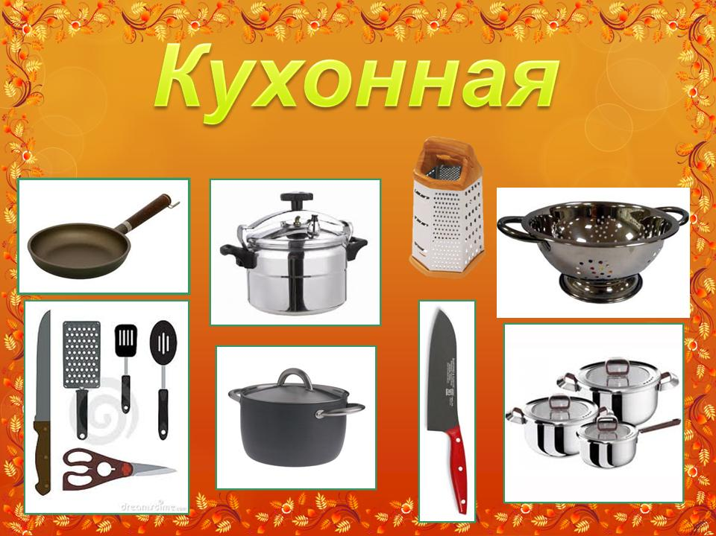
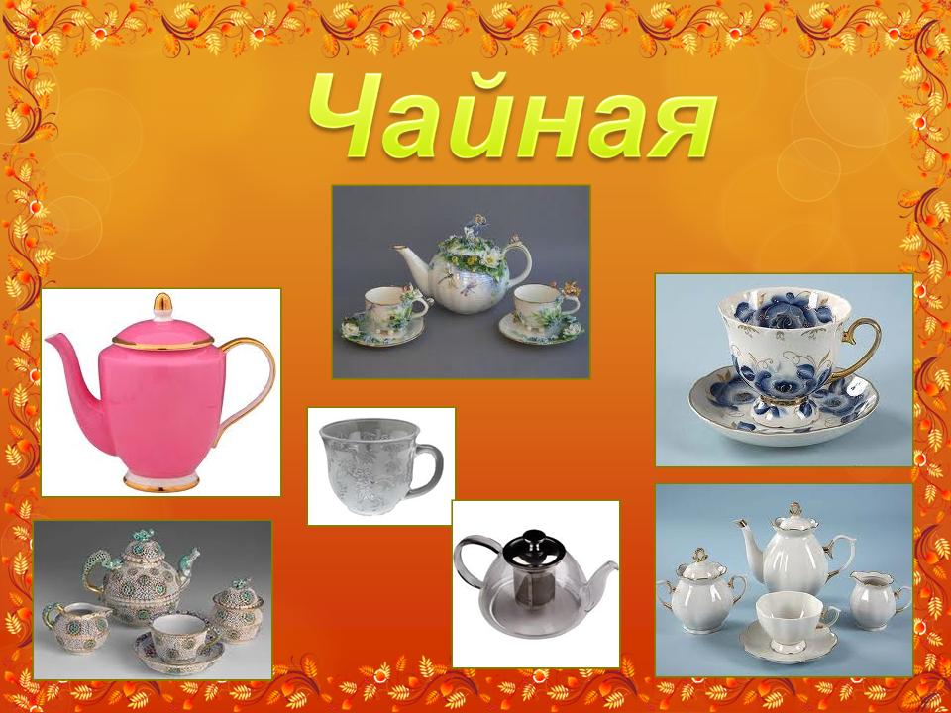
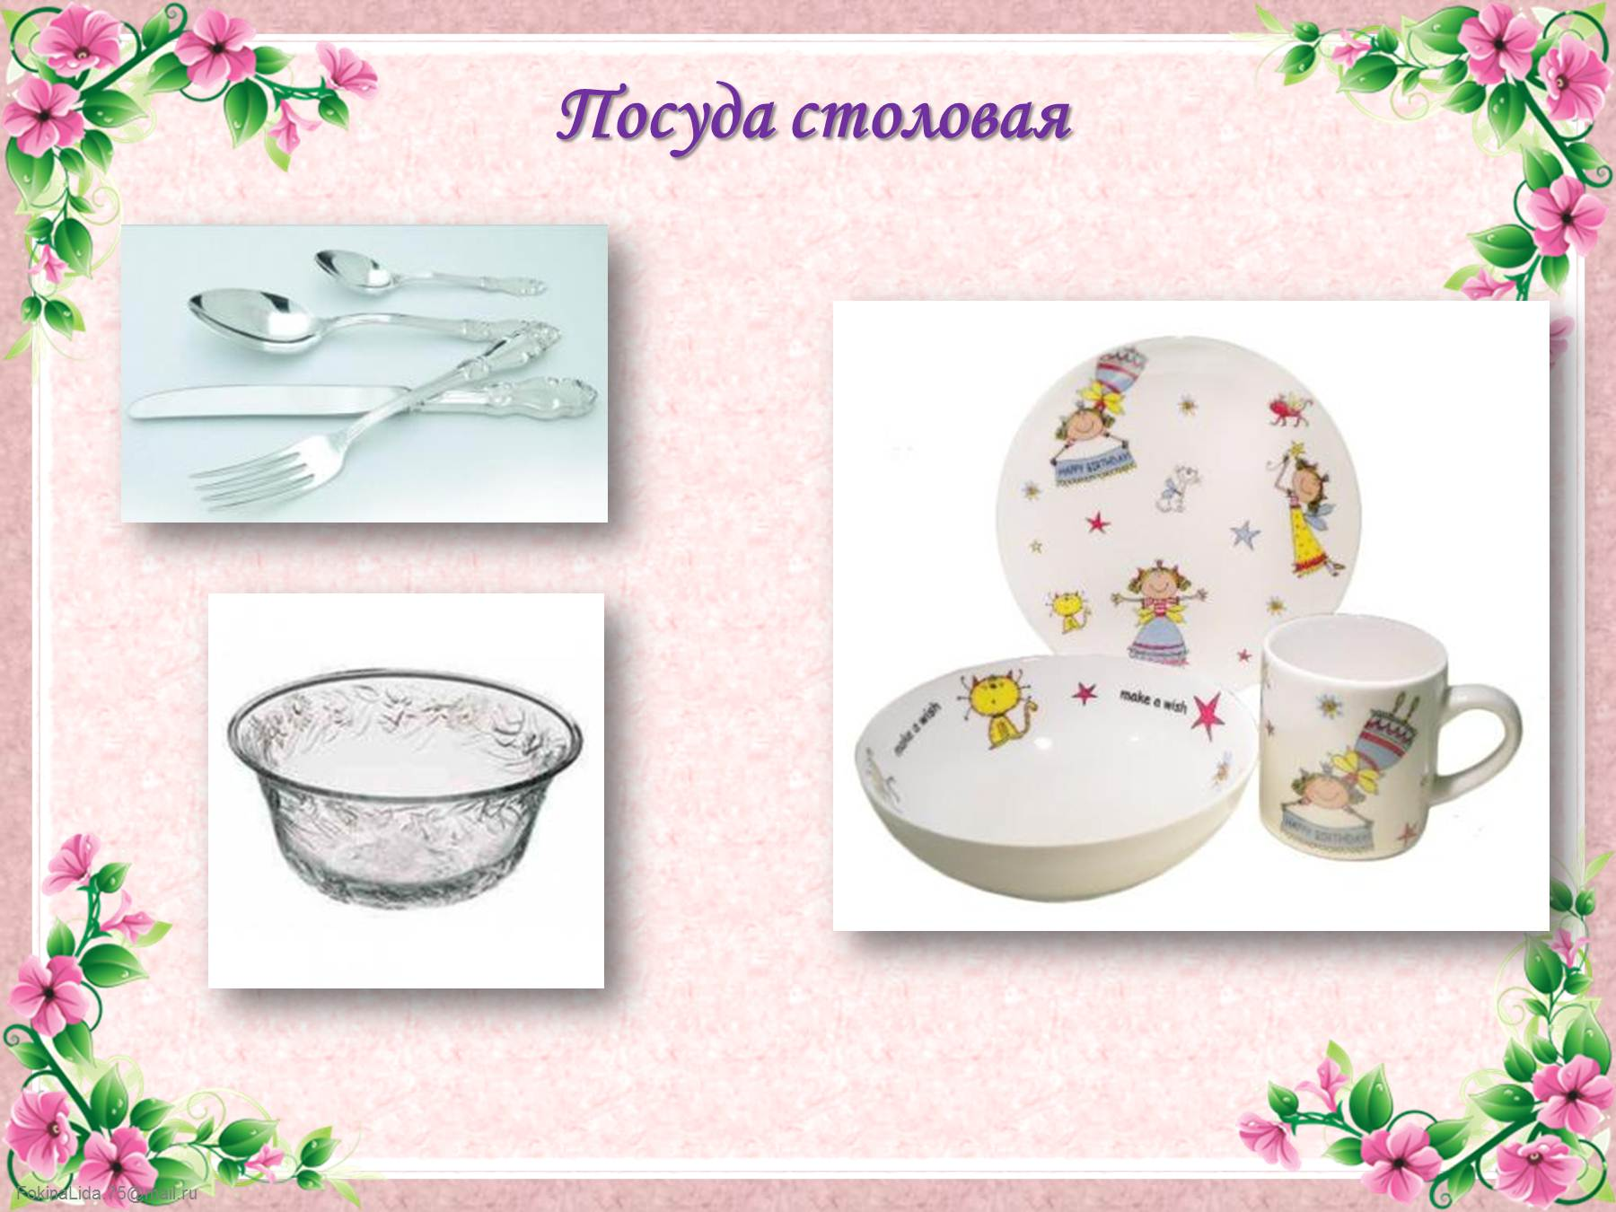

Лексическая тема: «Посуда»
1. Дидактические игры:
- «Один – много» (закрепление в речи детей множественного числа имен существительных)
тарелка – тарелки, кастрюля – кастрюли, ложка – ложки, вилка – вилки, стакан – стаканы, половник - половники и т.д.
- «Назови ласково» (образование существительных при помощи уменьшительно-ласкательных суффиксов).
сковорода – сковородочка, тарелка – тарелочка, стакан – стаканчик, чашка – чашечка, поднос, сервиз, половник, солонка, маслёнка и т.д.
- «Сосчитай посуду» (согласование существительного с числительным)
Один нож, два ножа, три ножа, четыре ножа, пять ножей, шесть ножей и т.д.
Можно взять слова для счета – стакан, половник, вилка, ложка и т.д.
- «Какая бывает посуда?» (образование относительных прилагательных)
Посуда из стекла – стеклянная; из металла – металлическая; из фарфора – фарфоровая; из глины – глиняная, из пластмассы – пластмассовая и т.д.
- «Как называется?»
Посуда для сахара – сахарница, для соли - …, хлеба, супа, молока, масла, конфет и т.д.
- «Найди общее»
Чашка и кружка – они круглые, гладкие, устойчивые, белого цвета,; из них можно пить, у них есть ручка.
- «Найди разницу»
Чашка и кружка – чашка сделана из фарфора, а кружка – из железа; чашка бьётся, а кружка – нет; фарфор плохо проводит тепло – из чашки хорошо пить чай, не обожжёшь губы кипятком; железо быстро нагревается, и горячий чай из кружки сразу пить нельзя, можно обжечься.

Задание 2. Отгадать загадки о посуде.
- Сама не ем, а людей кормлю. (Ложка)
- Из горячего колодца через нос водица льётся. (Чайник)
- Ходит он из края в край, режет чёрный каравай. (Нож)
- Из меня посуду тонкую, нежно-белую и звонкую
Обжигают с древних пор, называюсь я … (Фарфор)

Задание 3. Пословицы и поговорки (обсудить).
- Посуда бьётся - к счастью.
- Без труда не отмоешь добела.
- Не пытайся налить с верхом.

4. Подбери признаки (не менее трех признаков):
Чашка (какая?) – … чайник (какой?) — …

5. Образуй признаки (от предмета): пластмасса — … стекло — … глина — … дерево — …
праздник — … чай — … кофе — … кухня — …

6. Назови ласково: чашка – чашечка ложка — … чайник — … тарелка — … кастрюля — …и т.д

7. Есть – нет (родительный падеж): чайник –нет чайника, ложка — … сковорода — … стакан — … блюдце -… сервиз — … донышко -… кухня -… посуда — …

8. Что где лежит? сахар – в сахарнице масло — … хлеб — … сухари — … соль — … перец —
9. Назови посуду: чайную — …. столовую — … кухонную — …
10. Исправь предложения: Суп разлили по стаканам. На чайнике кипит чай. В сахарницу насыпали хлеб.

1. Грамматический строй
1). «Назови ласково? (образование существительных в уменьшительно - ласкательной форме)
Тарелка - тарелочка(кофейник, чайник, кружка, чашка, ложка, нож, миска, кастрюля, вилка, сковорода, самовар, блюдце, солонка, маслёнка, стакан, кувшин, бокал, казан, графин).
2). «Один - много» (согласование числительных с
существительными в роде, числе и падеже)Одна ложка, две ложки, пять ложек
Кофейник, чайник, кружка, чашка, ложка, нож, миска, кастрюля, вилка, сковорода, самовар, блюдце, солонка, сахарница, маслёнка, стакан, кувшин, бокал, графин, казан, селедочница, терка, крышка.
3). «Родственные слова» (образование однокоренных слов)
Кофе – кофейник – кофеварка – кофемолка - кофейный
Чай - ...(чайник - чайный )
Суп - ... (супчик – супница - суповой )
4). «Материал» (образование притяжательных
прилагательных)
Посуда из стекла - стеклянная
Посуда из фарфора - ...
Посуда из металла - ...
Посуда из пластика - ...
Посуда из дерева - ...
Посуда из пластмассы - ...
Посуда из бумаги - ...
﻿
2. Связная речь
1).« Где живут продукты?»
Сахар живет в сахарнице
(соль, сухари, масло, перец, чай, кофе, селедка, конфеты, салат, суп)
2). Послушай сказку, выучи ее:
«Сказка о чайнике»
Жил – был чайник. У него была семья - посуда. Чайник был пузатый - препузатый. У него была ручка, крышка и маленький носик с одной ноздрёй. Чайник был железный и очень полезный. Люди его любили и чай из него пили.
3)Теперь придумай такую же сказку о каком – либо предмете посуды.
Нарисуй чашку и блюдце из одного чайного сервиза.

3. Игра «Сосчитай посуду»:
один нож, два ножа, три ножа, четыре ножа, пять ножей.
одна ложка, ....
одна чашка, ....
один стакан, ...
одна кастрюля, ...

4. Игра «Гномик и великан»
Кастрюля. У гнома - кастрюлька, а у великана - кастрюлище.
Стакан. У гнома - стаканчик, а у великана - стаканище.
Нож. У гнома - ножичек, а у великана - ножище.

5. Игра "Составь предложения с предлогом "С"
С чем ведро, если в нем ... (вода, молоко, морковь, картошка...)?
С чем кастрюля, если в ней ... (суп, борщ, картошка...)?
С чем чашка, если в ней ... (чай, кисель, кофе, молоко...)?
С чем банка, если в ней ... (капуста, варенье, мед, мука...)?

6. Назови предмет посуды на звук:
[ч] – чайник, … [б] - … [н] - … [вь] - … [л] - … [к] - … [с] - … [т] - … [мь] - …
7. «Объясни, что делает этот предмет?»
мясорубка – рубит мясо
самовар - …
овощерезка - …
хлеборезка - …
соковыжималка - …
яйцерезка - …
чеснокодавка - …
8. «Назови эту посуду»
Чайная посуда – это самовар, …
Кофейная посуда – это кофейник, …
Столовая посуда – это супница, …
Кухонная посуда – это кастрюля, …
9. «У какого предмета посуды есть это?»
Носик есть у …
Дырочки есть у …
Крышка есть у …
Одна ручка есть у …
Две ручки есть у …
Лезвие есть у …
Четыре зуба есть у …

10. Дидактическая игра «Какая посуда?»
Стакан из стекла – стеклянный стакан.
Чашка из фарфора – фарфоровая чашка.
Кувшин из глины – глиняный кувшин.
Скалка из дерева – деревянная скалка.
Поднос из пластмассы – пластмассовый поднос.
Ложка из металла – металлическая ложка.

11. Выучить название специальной посуды. Скажи, что откуда возьмешь?
Посуда для соли – солонка. Соль беру из….
Посуда для сахара – сахарница. Сахар беру из….
Посуда для перца – перечница…………
Посуда для масла – маслёнка……………
Посуда для хлеба – хлебница……………
Посуда для рыбы – рыбница………………
Посуда для фруктов – фруктовница…………..
Посуда для конфет - конфетница………………
Посуда для салата – салатник или салатница…………..

12. Описательный рассказ:
какая посуда есть у вас на кухне.
Как называется?
Какого цвета?
Какой формы?
Какого размера?
Из какого материала сделана?
Из каких частей состоит? (стенки, дно, крышка, ручки, носик)
Для чего нужна посуда?

1. Загадки про посуду:
Сама не ем, а людей кормлю. — Ложка.
Из горячего колодца через нос водица льется. — Чайник.
Рыба в море, а хвост на заборе. — Ковш.
Деревянная темница, а в ней хлебушек хранится. — Хлебница.
Круглая, как блин, а сверху ручка. — Сковородка.
Я пыхчу, пыхчу, пыхчу,
Больше греться не хочу.
Крышка громко зазвенела:
«Пейте чай, вода скипела!» (чайник)
И в столовой, и на кухне,
В ресторане – и везде:
Если варят – то в кастрюле,
Жарят – на …. (сковороде)
По моей тарелочке
Лодочка плывет.
Лодочку с едою
Отправляю в рот. (ложка)
Среди ложек я полковник
И зовут меня … (половник)
- Как одним словом назвать все эти предметы?

2.Употребление существительных в родительном падеже. Игра «Чего не стало?». Выставляются 5—6 предметов посуды. Детей просят закрыть глаза, Незнайка прячет один предмет. Дети догадываются и отвечают, какой. Не стало кастрюли, чайника, сковородки, стакана, чашки, тарелки, ложки, вилки, блюдца..

3. Образование относительных прилагательных.
Воспитатель напоминает произведение К.И. Чуковского «Федорино горе». «Прибежала посуда и к нам, да так вся перепуталась: тут и для чая. Давайте все вместе разберем ее». Воспитатель берет кастрюлю, сковороду, большой чайник, половник, терку, нож, дуршлаг... «Для чего эта посуда нам нужна? —
Эта посуда нужна для приготовления пищи. — Где готовим пищу? — На кухне. Это кухонная посуда!»
Воспитатель берет тарелки глубокие и мелкие, ложки, вилки, ножи, хлебницу... «Для чего нужна эта посуда? Да, она нужна для готовой пищи, в нее кладут готовую еду, а потом обедают. Это обеденная посуда или столовая!»
Воспитатель берет чайное блюдце, чашку, чайную ложечку, заварной чайничек, сахарницу, конфетницу... «Для чего нужна эта посуда? Да, ее расставляют, когда пьют чай. Подумайте, как она называется? Чайная!»

4. Развитие логического мышления. Игра «Четвертый — лишний».
Например: чашка, блюдце, дуршлаг, ложка.
Чайник, кастрюля, хлеб, тарелка
Стакан, стол, тарелка, ложка.
Ложка, вилка, чашка, нож.
Кастрюля, сковорода, чашка, ковш.

Четверг
1. Физкультминутка. Дети ходят по группе. По команде воспитателя изображают, стоя на месте, посуду:
Самовар — руки в боки
Кастрюля — руки к плечам
Чайник — одна рука в бок, другая поднята под углом
Ложка — руки соединены вверху, над головой...

2. Расширение словаря прилагательных. «Кто больше скажет слов?»
Чайник (какой?) — фарфоровый, красивый, пузатый, маленький, новый, чистый...
Кувшин (какой?) — стеклянный, прозрачный, высокий, узкий, голубой, чистый, новый, любимый...
Хлебница (какая?) — металлическая, круглая, чистая, старая, узорчатая, блестящая, ажурная...

3. Развитие мышления и воображения. Игра «Наоборот».
Новая кастрюля — старая кастрюля
Полная сахарница — пустая сахарница
Чистая ложка — грязная ложка
Горячая сковорода — холодная сковорода
Прочная салатница — хрупкая салатница
Мелкая тарелка — глубокая тарелка
Высокая ваза — низкая ваза
Светлый чайник — темный чайник
Мокрая чашка — сухая чашка

4.Пальчиковая гимнастика «Посуда»

Раз, два, три, четыре, Попеременно ритмично ударяют кулачок об кулачок и
хлопают в ладоши.
Мы посуду перемыли: Одна ладонь скользит по другой.
Чайник, чашку, ковшик, ложку Загибают пальчики, по одному, на каждое
название посуды.
И большую поварешку.
Мы посуду перемыли, Одна ладонь скользит по другой.
Только чашку мы разбили, Снова загибают пальчики.
Ковшик тоже развалился,
Нос у чайника отбился,
Ложку мы чуть-чуть сломали.
Так мы маме помогали. Попеременно ритмично ударяют кулачок об
кулачок и хлопают в ладоши.

5.Игра «Скажи наоборот» (с мячом)
Ложка чистая – ложка грязная.
Тарелка глубокая – тарелка мелкая.
Чашка большая – чашка маленькая.
Сковорода тяжелая – сковорода легкая.
Ножик старый – ножик новый.

6. Скороговорки. Развитие общих речевых навыков — правильного звукопроизношения, четкости дикции, речевого дыхания.
Выпил Яшка чаю чашку,
Мало чашки чая Яшке.
Ю. Чичев
Старик Скороговоров
Купил скороварку,
Разбил сковородку,
Забыл скороговорку.
И. Тополева
Взял Валерка тарелку,
Взял Валерка поднос.
Мне тарелку Валерка
На подносе принес.
А. Левшин

Пятница

1. Упражнение «У БЕЛОЧКИ В ГОСТЯХ». Развитие связной речи. Развитие зрительного внимания.
Воспитатель помещает на магнитную доску изображения белочки и праздничного стола. Он объясняет, что белочка ждет гостей и накрывает на стол, и просит детей запомнить, что белочка поставила на стол. Затем дети должны закрыть глаза, а воспитатель — поменять местами посуду на столе. Открыв глаза, дети рассказывают, что изменилось. Например:
Белочка поменяла местами сахарницу и масленку.
Вместо чайника белочка поставила на стол кофейник.

2. Игры и упражнения.
Пальчиковая гимнастика «МАШИНА КАША».
Маша каши наварила, (Указательным пальцем правой руки дети мешают в левой ладошке.)
Маша кашей всех кормила.
Положила Маша кашу
Кошке — в чашку, (Загибают по одному пальчику на левой руки.)
Жучке — в плошку,
А коту — в большую ложку.
В миску курицам, цыплятам
И в корытце поросятам.
Всю посуду заняла, (Разжимают кулачок.)
Все до крошки раздала. (Сдувают «крошку» с ладошки.)
(Н. Нищева)

3. Упражнение «ПОСУДА». Координация речи с движением.
Вот большой стеклянный чайник (Надули животик: одна рука на поясе, другая изогнута, как носик.)
Очень важный, как начальник.
Вот фарфоровые чашки, (Присели, одна рука на поясе.)
Очень хрупкие, бедняжки.
Вот фарфоровые блюдца, (Кружатся, рисуя руками круг.)
Только стукни — разобьются.
Вот серебряные ложки, (Потянулись, руки сомкнули над головой.)
Голова на тонкой ножке.
Вот пластмассовый поднос. (Легли на ковер, вытянулись.)
Он посуду нам принес.

